Ordem de prescedentes dos operadores

Precedência dos operadores lógicos
1º. | Não (!)
2º. | E (&&)
3º. | Ou (||)

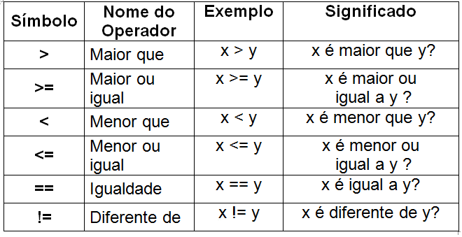

1º. | Multiplicação, divisão, módulo
2º. | Adição, subtração

